|  |  |
| --- | --- |
| **IDENTIFICATION EQUIPEMENT** | |
|  | COMPRESSEUR |

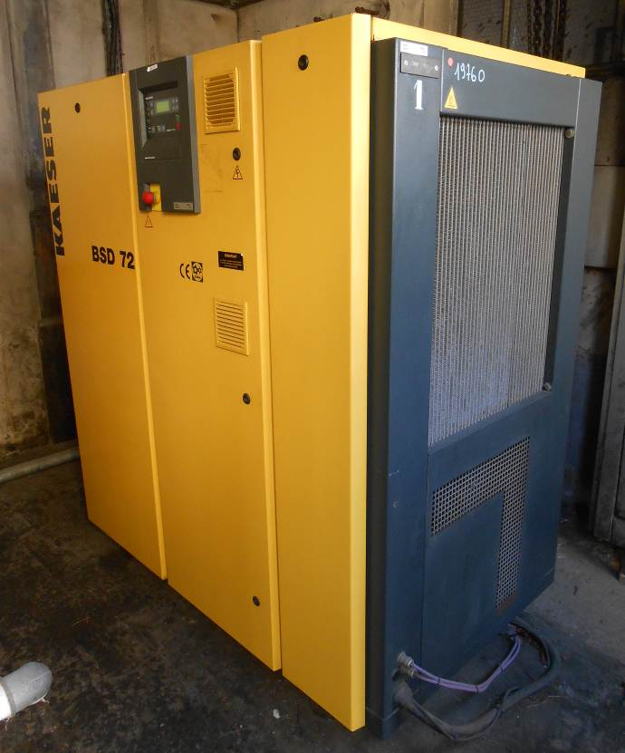

|  |  |  |  |  |  |  |  |  |  |
| --- | --- | --- | --- | --- | --- | --- | --- | --- | --- |
| **TABLEAU DES EVOLUTIONS** | | | | | | | | | |
| **Ind.** | **N°SNCF** | **Date** | **Page** | **Rédacteur** | **Détails** | **Validation SPIE** | **Visa** | **Validation SNCF** | **Visa** |
| V0 |  | 06/2014 |  | P.TINTIGNAC | Création |  |  |  |  |
| V1 |  | 08/2015 |  | T.CALS | Refonte |  |  |  |  |
|  |  |  |  |  |  |  |  |  |  |
|  |  |  |  |  |  |  |  |  |  |
|  |  |  |  |  |  |  |  |  |  |
|  |  |  |  |  |  |  |  |  |  |
|  |  |  |  |  |  |  |  |  |  |
|  |  |  |  |  |  |  |  |  |  |
|  |  |  |  |  |  |  |  |  |  |

# Sécurité

**PICTOGRAMMES DANGERS :**

**ANCIENNES ET NOUVELLES VERSIONS**

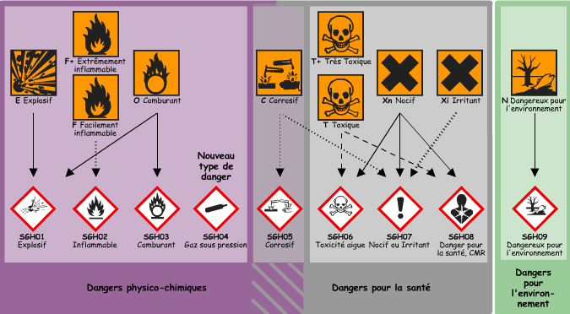

|  |  |  |  |  |  |  |  |  |  |  |  |  |
| --- | --- | --- | --- | --- | --- | --- | --- | --- | --- | --- | --- | --- |
| **RISQUES** | | | | | | | | | | | | |
|  | Description : C:\Users\sebastien.bouillon\Desktop\picto\12.gif | | | Description : C:\Users\sebastien.bouillon\Desktop\picto\13.gif | Description : Basses températures.jpg | | Description : Laser.jpg | Description : pictogramme-haute-temperature-1-l.jpg | | Description : C:\Documents and Settings\medjmadj\Bureau\624px-D-W027_Warnung_vor_Handverletzungen_svg.png | | Description : C:\Documents and Settings\medjmadj\Bureau\pictogramme-ecrasement-mains-1-l.jpg |
| **AMIANTE** | **CHIMIQUE** | | | **ELECTRIQUE** | **BASSE TEMPERATURE** | | **LASER** | **HAUTE TEMPERATURE** | | **ECRASEMENT** | | **ECRASEMENT PAR ENGRENAGE** |
|  | Description : Nouvelle image.BMP | | | **Description : C:\Documents and Settings\medjmadj\Bureau\Nouvelle image2.JPG** | **Description : S:\SSE\A_TRIER\SECURITE\PICTOGRAMMES SIGNALISATION\Picto Dernière Version\Danger\Véhicules de manutention.jpg** | | **Description : S:\SSE\A_TRIER\SECURITE\PICTOGRAMMES SIGNALISATION\Picto Dernière Version\Danger\Levage.jpg** | **Description : S:\SSE\A_TRIER\SECURITE\PICTOGRAMMES SIGNALISATION\Picto Dernière Version\Danger\Danger biologique.jpg** | | Description : C:\Documents and Settings\medjmadj\Bureau\Récap pour dossier\Sécurité\Picto Dernière Version\Danger\Champ magnétique important.jpeg | |  |
| **PRODUIT**  **NOCIF** | **BRUIT IMPORTANT** | | | **ENTRAINEMENT MECANIQUE** | **VEHICULES DE MANUTENTION** | | **LEVAGE** | **BIOLOGIQUE** | | **CHAMP MAGNETIQUE** | | **INTERDIT AUX PERSONNES PORTANT UN PACEMAKER** |
|  |  | | | picto cadenas |  | |  |  | | explos | |  |
| **ATEX** | **RISQUE DE CHUTES** | | | **CONSIGNATION** | **DANGEUREUX POUR L’ENVIRONNEMENT** | | **GAZ SOUS PRESSION** | **TOXICITE AIGUE** | | **PROJECTION DE PARTICULES** | |  |
| **EPI** | | | | | | | | | | | | |
|  | | Description : Port d'un vêtement obligatoire.jpg | Description : Casque obligatoire.jpg | | Description : Chaussures de sécurité obligatoire.jpg | Description : Gants obligatoires.jpg | | | Description : Protection auditive obligatoire.jpg | | Description : Lunettes obligatoires.jpg | 51 |
| **GILET ORANGE** | | **VETEMENT** | **CASQUE** | | **CHAUSSURES DE SECURITE ET ESD** | **GANTS** | | | **AUDITIVE** | | **LUNETTES** | **HARNAIS LONGE** |
|  | | ProtectionObligatoireFigure |  | |  |  | | |  | |  |  |
| **MASQUE** | | CASQUE HYDRA | GANTS ELEC | |  |  | | |  | |  |  |

# Sécurité spécifique SNCF

|  |  |  |
| --- | --- | --- |
| SANS |  |  |

# Compétences Habilitations, CACES

**MERCI DE VOUS MUNIR DE VOTRE TITRE D’HABILITATION**

|  |
| --- |
| **HABILITATION ELECTRIQUE** |

|  |  |  |  |  |  |  |
| --- | --- | --- | --- | --- | --- | --- |
|  | Opération d’ordre non électrique | Opération d’ordre électrique | | | | |
|  |  | Exécutant | Chargé de travaux | Chargé de consignation | Chargé d’intervention | Chargé d’opérations |
|  |  |  |  |  |  |
| Basse Tension | B0 | B1-B1V | B2-B2V | BC | BS-BR | BE+*attribut\** |
| Haute Tension | H0-H0V | H1-H1V | H2-H2V | HC | - | HE+*attribut\** |

Légende : *attribut\** : « Essai », « Mesurage », « Vérification », « Manœuvre ».

|  |
| --- |
| **CACES NACELLES** |

|  |  |  |  |  |  |
| --- | --- | --- | --- | --- | --- |
| **Groupe A : Unidirectionnel** | | | **Groupe B : Multidirectionnel** | | |
| CAT 1A | CAT 2A | CAT 3A | CAT 1B | CAT 2B | CAT 3B |
| Translation admise en position repliée uniquement | Translation admise en haute, commandée depuis le sol | Translation admise en position haute, commandée depuis la plate-forme | Translation admise en position repliée uniquement | Translation admise en position haute, commandée depuis le sol | Translation admise haute, commandée depuis la plate-forme |

|  |
| --- |
| **CACES CHARIOTS** |

|  |  |  |  |  |  |  |  |
| --- | --- | --- | --- | --- | --- | --- | --- |
| **R372** | | | | | | **R372M** | |
| CAT 1 | CAT 2 | CAT 3 | CAT 4 | CAT 5 | CAT 6 | CAT 8 | CAT 9 |
| Transpalettes à conducteur porté | Chariots tracteurs, chariot à plateau porteur | Chariots élevateur en porte à faux de capacité ≤6000Kg | Chariots élevateur en porte à faux de capacité >6000Kg | Chariots élévateurs à mât rétractable | Conduite hors production (transfert, démonstration, essais, maintenance) | Tombereau,décapeuse, tracteur agricole >50ch | Chariot élévateur de chantier ou tout terrain |

|  |
| --- |
| **AUTRES FORMATIONS** |

|  |  |  |
| --- | --- | --- |
| **PONTIER** | **AMIANTE** | **RISQUE CHIMIQUE N1** |
|  |  |  |

# Outillages spécifiques

* Brau, entonoir, clés à molettes, tuyau+vanne de pressurisation, tuyau+vanne de vidange,

# Documents associés, notices constructeurs

* Référentiel :
* Document constructeurs : Notice d’entretien KAESER

# Consommables, produits

|  |  |  |  |
| --- | --- | --- | --- |
| N° PDR | Désignation | Référence | Qté |
|  | Graisse roulement températures élevées | SKF LGHP2/0.4 | 1 cartouche |
|  | Huile compresseur SIGMA FLUID MOL | Kaeser : 9.0920.0 | 26 L / compresseur |

# Pièces de rechanges

|  |  |  |  |
| --- | --- | --- | --- |
| N° PDR | Désignation | Référence | Qté |
|  | Filtre à huile | Kaeser : 6.3464.1 | 1 / comp |
|  | Filtre à air Ø328x 95 | Kaeser : 6.4139.0 | 1 / comp |
|  | Nattes filtrantes 112x112 | Kaeser : 6.3572.0 | 2 / comp |
|  | Cartouche séparateur d'huile + kit joints | Kaeser : 6.3569.0 | 1 / comp |
|  | Accouplement (2 demi coquilles) | Kaeser : 5.3129E3 | 1 / comp |
|  | Roulements | Kaeser : | 2 / comp |

# Lieu de maintenance

|  |  |  |  |
| --- | --- | --- | --- |
| SUR MACHINE | EN ATELIER | EXPEDITION INTERNE CLIENT | EXPEDITION EXTERNE PRESTATAIRE |

# Temps de maintenance

|  |  |
| --- | --- |
| 32000h de fonctionnement |  |

1

# Nombre de personnes : personne(s)

****

# Phases génériques

* Contrôler la présence du numéro GMAO sur l’équipement
* Contrôler la présence et la validité de l’étiquette VR ou VS si c’est un équipement soumis.
* Remplir obligatoirement le champ «commentaire de travail (OT)» lors de sa clôture dans la GMAO
* Stipuler les éventuelles actions suite à préventif
* Pour toute anomalie, faire remonter le problème et remplir les observations sur la trame de la gamme ou le compte rendu « suite à préventif ».

PRESENTATION DU SYSTEME

Les compresseurs sont au nombre de trois et alimentent tout le site de Béziers en air comprimé.

Ils sont reliés à un ensemble composé d’un assécheur d’air et de deux cuves extérieures.

Les trois compresseurs sont équipés d’un SIGMA Control qui gère les paramètres internes du compresseur en local. Les trois SIGMA Control sont reliés à un SIGMA Air Manager qui gère le démarrage et l’arrêt programmé des compresseurs à distance, qui centralise les défauts et les alarmes.

Présentation écran SIGMA Control

**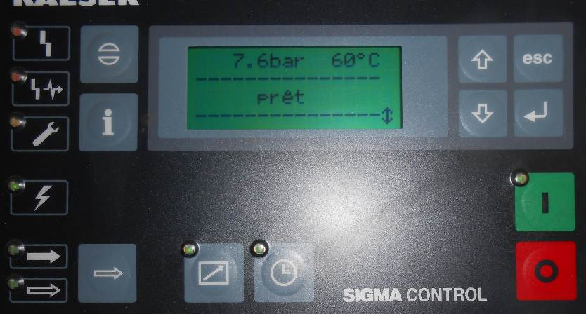**

Présentation SIGMA Air Manager

**/ ! \ Très important / ! \**

Pendant une intervention laisser toujours un compresseur en état de fonctionner et en pilotage à distance (gérer par le SIGMA Air Manager).

SYNTHESE DES OPERATIONS SUIVIES SUR SIGMA CONTROL

|  |  |
| --- | --- |
| Périodicité compteur | Désignation |
| 2000h | Graissage des roulements du moteur compresseur |
| 3000h | Contrôle visuel accouplement |
|  | Vidange circuit huile |
|  | Changement filtre à huile |
|  | Changement cartouche filtre à air |
| 6000h | Changement cartouche séparateur huile + joints |
| 9000h | Vérification serrage borne élec |
| 32000h | Changement roulements moteur compresseur |
|  | Changement accouplement moteur |

# Gamme

1. INTERVENTION 2000h

|  |  |  |  |
| --- | --- | --- | --- |
| **Risques** | **EPI** | **Actions de maintenance** | **Photos** |
|  |  | Mise en arrêt avant l’intervention (cf ANNEXE 1)   * 1. Graissage des roulements du moteur compresseur * Démonter le panneau de droite et ouvrir le panneau centrale pour accéder aux graisseurs du moteur électrique. * Nettoyer les graisseurs avec un chiffon. * Graisser les roulements à l’aide d’une pompe à graisse.   *Consommable : SKF LGHP2/0.4 (couleur bleue)*  *Préconisation KAESER : 20g par roulement*  Fermer tous les panneaux  Remise en marche après l’intervention :   * Enclencher le disjoncteur du compresseur correspondant. * Attendre l’intialisation SIGMA CONTROL (retour en position « arrêt »). * Appuyer sur le bouton « I » pour qu’il passe en « prêt ». * Basculer le compresseur en marche à vide pour vérifier le fonctionnement. * Attendre quelques instants et si tout va bien, remettre le pilotage à distance.   Remise à zéro du compteur entretien (cf ANNEXE 2) | Panneau droite  DSCN1136  Panneau central  DSCN1139  Graisseur avant  DSCN1144  Graisseur arrière  DSCN1138 |

1. INTERVENTION 3000h

|  |  |  |  |
| --- | --- | --- | --- |
| **Risques** | **EPI** | **Actions de maintenance** | **Photos** |
| Description : pictogramme-haute-temperature-1-l.jpg |  | **Intervention 2000h +**   * 1. Vidange huile   Fluidifier huile :   * Faire tourner le compresseur en charge pendant au moins 5 min pour chauffer et fluidifier l’huile.   Mise en arrêt avant l’intervention (cf ANNEXE 1)  Pressuriser le réservoir séparateur :   * Fermer la vanne d’arrêt de la conduite de purge d’air * Raccorder un tuyau+vanne entre le réseau d’air comprimé et le raccord rapide   Tuyau + vanne pressurisation  DSCN1171   * Pressuriser le réservoir entre 3 et 5 Bars * Déconnecter l’ensemble tuyau+vanne   Vidanger l’huile du réservoir séparateur d’huile :   * Vérifier que les vannes sont fermés et raccorder un tuyau+vanne au raccord rapide   Tuyau+vanne vidange  DSCN1172   * Tenir le tuyau au-dessus du bac de récupération et ouvrir lentement la vanne pour vidanger jusqu’à ce que l’air s’échappe, puis continuer jusqu’à ce que le réservoir soit à la pression atmosphérique.     **ATTENTION aux projections !!!**   * Fermer les vannes et déconnecter le tuyau   Vidanger le refroidisseur d’huile :   * Vérifier que les vannes sont fermées. * Raccorder le tuyau+vanne au raccord rapide du refroidisseur. * Ouvrir les vannes pour vidanger le refroidisseur.   Remettre la vanne d’arrêt de la conduite de purge d’air en position ouverte.   * 1. Changement cartouche filtre à huile * Déserrer le filtre à huile.   **Attention aux écoulements d’huile !!**   * Remplir le filtre neuf * Huiler le joint du filtre neuf. * Reserrer le filtre neuf à la main.   1. Remplissage huile   Volume total : environ 26 litres   * Ouvrir le bouchon de remplissage * Remplir le réservoir jusqu’au maxi de la zone verte   1. Contrôle visuel de l’accouplement * Déposer le panneau de gauche. * Dévisser la grille de protection. * Tourner l’accouplement à la main pour vérifier l’absence de fissures ou de changement de couleur.   Remarque : Faire contrôler l’accouplement endommagé par le SAV KAESER.   * Remonter la grille de protection.   1. Changement cartouche filtre à air   Remise en marche après l’intervention :   * Enclencher le disjoncteur du compresseur correspondant * Attendre l’intialisation SIGMA CONTROL (retour en position « arrêt ») * Appuyer sur le bouton « I » pour qu’il passe en « prêt » * Basculer le compresseur en marche à vide quelques instants. * Passer le compresseur en charge. * Après quelques minutes de fonctionnement et la stabilisation de la température de service, vérifier le niveau d’huile sur le témoin. * Si le niveau d’huile est insuffisant (zone rouge), effectuer la procédure « mise en arrêt avant intervention » et faire l’appoint d’huile.   Remise à zéro du compteur entretien (cf ANNEXE 2) | Vanne d’arrêt purge air  DSCN1151  Raccord rapide pr mise en pression + mano  DSCN1170  Raccord rapide sous le réservoir séparateur  DSCN1153  Photo bac  Raccord rapide du refroidisseur  DSCN1137  Cartouche filtre à huile  DSCN1147  Bouchon de remplissage  DSCN1152  Jauge de niveau  DSCN1158  Grille de portection  DSCN1159  + Photo accouplement  Support filtre à air  DSCN1150 |

1. INTERVENTION 6000h

|  |  |  |  |
| --- | --- | --- | --- |
| **Risques** | **EPI** | **Actions de maintenance** | **Photos** |
|  | **EPI**  **Standards**  **+**  Protection auditive obligatoire.jpg | **Intervention 3000h +**  Mise en arrêt avant l’intervention (cf ANNEXE 1)   * 1. Changement cartouche séparateur huile * Fermer la vanne d’isolement du réseau d’air * Dépressuriser lentement le circuit en branchant un tuyau muni d’une vanne sur le raccord rapide de la soupape anti-retour. * Retirer les deux tuyaux d’air * Dévisser le collecteur d’impuretés et la soupape de mise au vide. * Dévisser le tube de sortie d’air côté séparateur. * Déserre le tube côté échangeur et le tourner légèrement.   DSCN1833   * Dévisser la plaque et la sortir. * Retirer le joint et nettoyer la gorge. * Graisser et poser le joint neuf. * Retirer le filtre séparateur. * Enlever le joint et nettoyer la gorge. * Graisser et poser le joint neuf. * Mettre le filtre neuf. * Remettre la plaque.   **ATTENTION : le joint a tendance à tomber lorsqu’on repose la plaque, bien vérifier son emplacement !!**   * Serrer la plaque. * Démonter le collecteur d’impuretés et changer le tamis et le joint. * Nettoyer surface conique des soupape de mise au vide et collecteur d’impuretés puis remonter. * Remonter le tube de sortie d’air. * Ouvrir lentement la vanne d’isolement du réseau pour vérifier qu’il n’y a pas de fuite jusqu’à la soupape anti-retour. * Remettre le compresseur sous tension. * Lancer le compresseur en marche à vie pendant 1 minute environ puis basculer en charge. * Vérifier absence de fuite   Remarque : Le delta de pression mesurée entre réseau et séparateur est de l’ordre de 0.1b avec un séparateur neuf.  Remise à zéro du compteur entretien (cf ANNEXE 2) | DSCN1826  DSCN1827  DSCN1827  DSCN1828  Côté séparateur  DSCN1831  Côté échangeur  DSCN1832  DSCN1836  DSCN1838  DSCN1840  DSCN1842 |

1. INTERVENTION 9000h

|  |  |  |  |
| --- | --- | --- | --- |
| **Risques** | **EPI** | **Actions de maintenance** | **Photos** |
|  | **EPI**  **Standards**  **+**  Protection auditive obligatoire.jpg | **Intervention 6000h +**  Mise en arrêt avant l’intervention (cf ANNEXE 1)  1/ Vérification serrage borne électrique   * Ouvrir l’armoire électrique du compresseur * Vérifier le serrage de chaque borne   Remise en marche après l’intervention :   * Enclencher le disjoncteur du compresseur correspondant. * Attendre l’intialisation SIGMA CONTROL (retour en position « arrêt »). * Appuyer sur le bouton « I » pour qu’il passe en « prêt ». * Basculer le compresseur en marche à vide pour vérifier le fonctionnement. * Attendre quelques instants et si tout va bien, remettre le pilotage à distance.   Remise à zéro du compteur entretien (cf ANNEXE 2) | Armoire électrique  DSCN1140 |

1. INTERVENTION 32000h

|  |  |  |  |
| --- | --- | --- | --- |
| **Risques** | **EPI** | **Actions de maintenance** | **Photos** |
|  | **EPI**  **Standards**  **+**  Protection auditive obligatoire.jpg | **Intervention 9000h +**   * 1. Changement roulements moteur compresseur   Contacter KAESER   * 1. Changement accouplement moteur   Contacter KAESER |  |

ANNEXE 1: Mise en arrêt avant l’intervention

|  |  |  |  |
| --- | --- | --- | --- |
| **Risques** | **EPI** | **Actions de maintenance** | **Photos** |
|  |  | * Désactiver le pilotage à distance * Si le compresseur est en « charge » : basculer le compresseur en marche à vide et attendre quelques instants avant de demander l’arrêt du compresseur * Si le compresseur est en « prêt » : demander l’arrêt * Abaisser le disjoncteur du compresseur correspondant * Fermer la vanne d’isolement d’air si nécessaire. | Bouton pilotage à distance  DSCN1164  Bouton charge/marche à vide  DSCN1167  Bouton arrêt  DSCN1169  Disjoncteur compresseur  DSCN1176  DSCN1826 |

ANNEXE 2 : Remise à zero du compteur entretien

|  |  |  |  |
| --- | --- | --- | --- |
| **Risques** | **EPI** | **Actions de maintenance** | **Photos** |
|  |  | * Activer le niveau 5 en entrant le mot de passe « JUL98 ».   Cliquer sur la flèche du haut  « Mot de passe » sur la troisième ligne  Cliquer sur validation  Cliquer sur validation, un trait apparait sous le premier « X »  Cliquer sur les flèches haut/bas pour faire défiler les lettres et chiffres  Cliquer sur validation pour passer au suivant  Une fois le mot de passe activé, « L5 » apparait à droite   * Appuyer sur la flèche du bas jusqu’à ce que « entretien » apparaisse sur la troisième ligne de l’écran puis appuyer sur la touche validation.   « Entretien » sur la troisième ligne   * Appuyer sur la flèche du bas pour atteindre le compteur correspondant jusqu’à ce que « reset » apparaisse sur le troisième ligne. * Appuyer sur la touche validation, un trait apparait sous le « n ». * Appuyer sur la flèche du bas pour faire apparaitre « o » puis appuyer sur la touche validation. * Le compteur de droite se remet à la même valeur que celui de gauche, le reset est effectué. * Remettre le niveau 0 en entrant le mot de passe « 00000 ». « L0 » apparait à droite | DSCN1200  DSCN1202  DSCN1203  DSCN1204  DSCN1205  DSCN1207  DSCN1208  DSCN1209  DSCN1210  DSCN1211 |